Adatbázis alapú rendszerek

2017-2018/2

# IB152l-IB152L-3

**Könyvesbolt**

**Készítette:**

Jacsek Dániel István

Kocsor Levente Ferenc  
Zahorán Bence

## Feladatunk egy könyvesbolt tervének készítése SSADM-ben, és az alkalmazás megvalósítása.

## Követelménykatalógus

A rendszernek a következő adatokat kell eltárolnia:

· a könyvek, zenék, filmek, és elektronikus könyvek adatait,

· a szerzők, előadók és rendezők adatait,

· továbbá a felhasználókhoz kapcsolódó információkat,

· ezen felül nyílván kell tartani a vásárlásokat és az áruházakat is.

A rendszer képes lesz többek között:  
 · könyvek, zenék, filmek és elektronikus könyvek digitális úton történő vásárlását megkönnyíteni,

· felhasználók adatait menedzselni,

· termék katalógust fenntartani.

## Adatfolyam diagram (DFD):

A DFD 0. szintje:

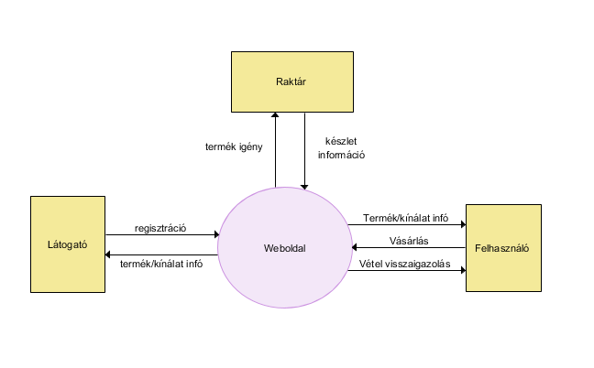

A DFD 1. szintje:

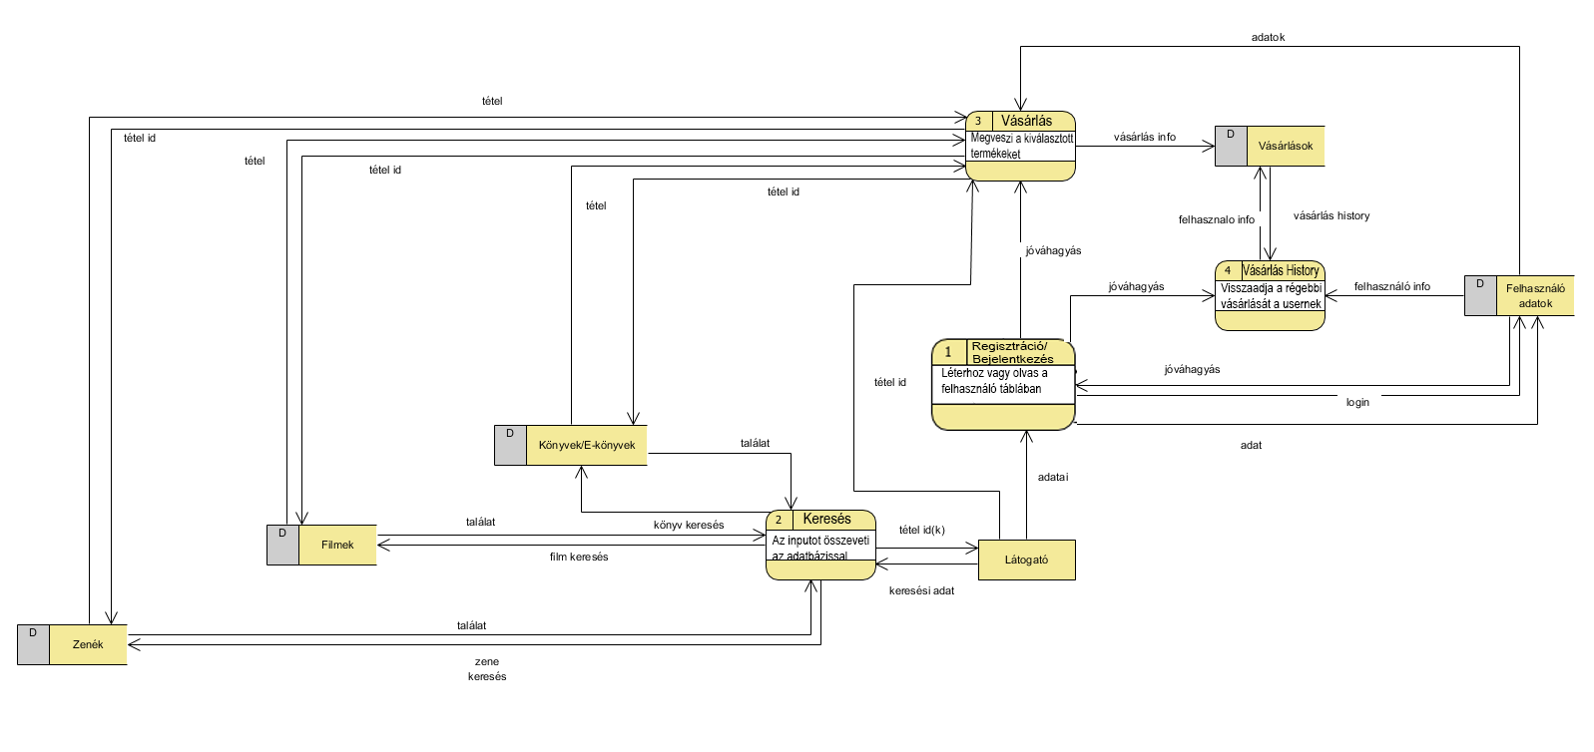

A DFD 2. szintje:

## 

## Logikai lvl1:

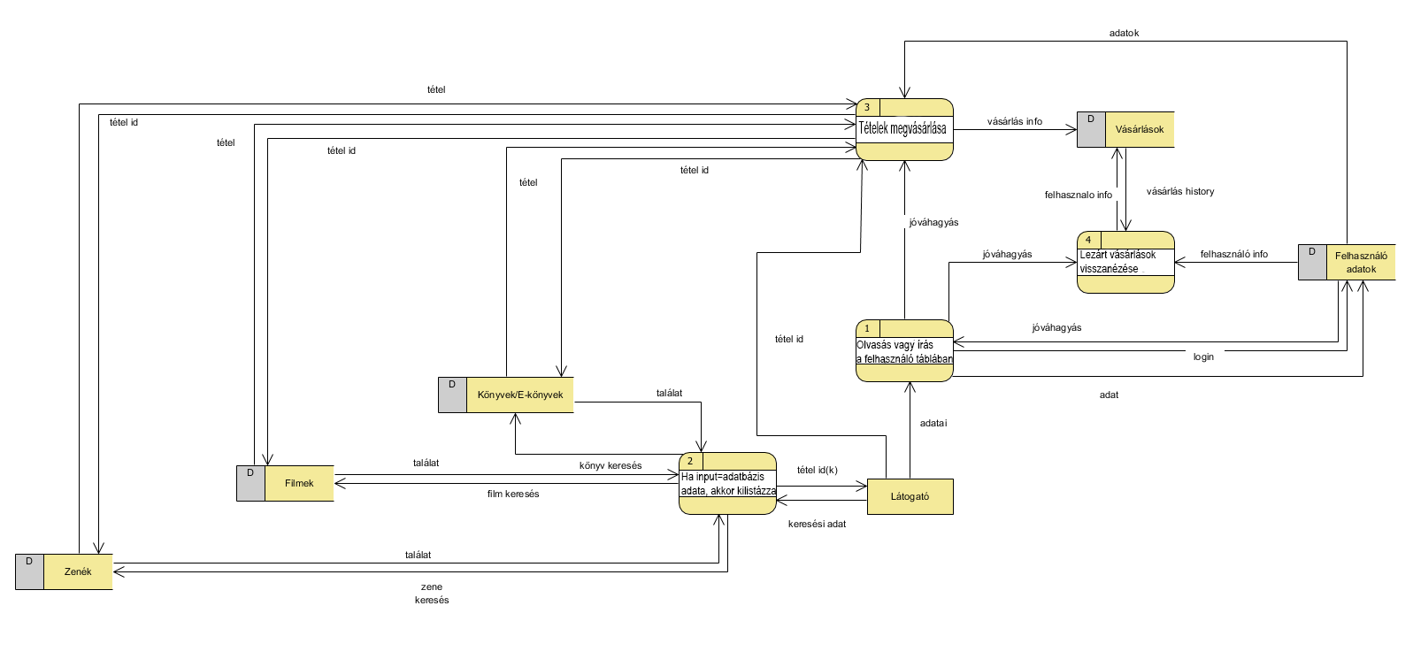

## Logikai lvl2:

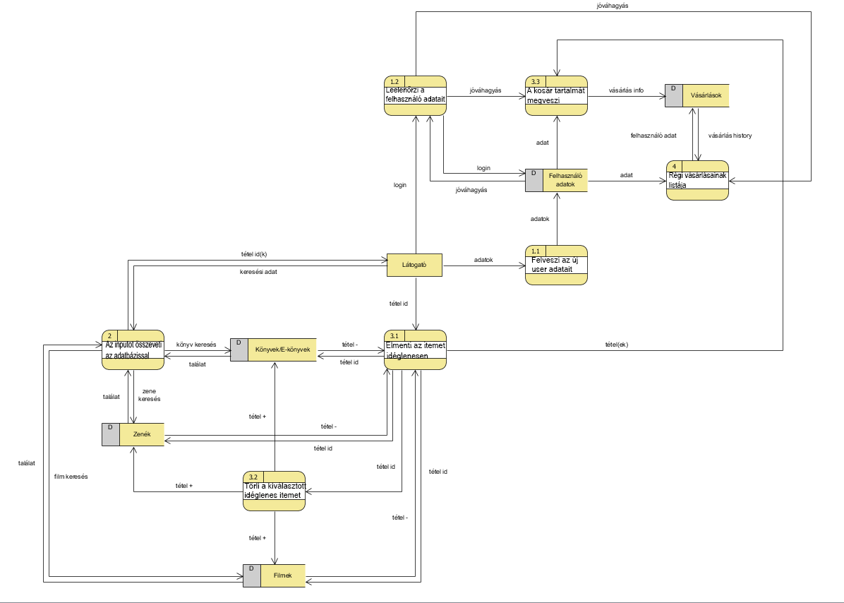

## EK-diagram:

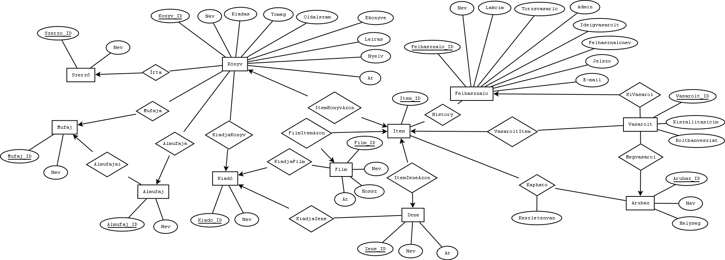

## Az EK-diagram leképezése relációsémákra:

Könyv(KonyvID,nev,kiadas,tomeg,oldalszam,ekonyve,leiras,nyelv,ar, Szerzo.szerzoID,Kiado.kiadoID,Almufaj.almufajID,Mufaj.mufajID)

Szerzo(szerzoID,nev)

Item(itemID,Zene.zeneID,Film.filmID,Konyv.konyvID

History(Item.itemID,Felhasznalo.felhasznaloID)

Felhasznalo(felhasznaloID,nev,lakcim,torzsvasarlo,admin,idaigvasarolt,felhasznalonev,jelszo,e-mail)

Vasarolt(vasaroltID,kiszallitasicim,boltbanvesziat,Felhasznalo.felhasznaloID,Item.itemID, Aruhaz.aruhazID)

Aruhaz(aruhazID,nev,helyseg)Kaphato(Item.itemID,Aruhaz.aruhazID)

Zene(zeneID,nev,ar,Kiado.kiadoID)

Kiado(kiadoID, nev)

Filme(filmID,nev,hossz,ar,Kiado.kiadoID)

Almufaj(almufajID,nev,Mufaj.mufajID)

Mufaj(mufajID,nev)

## A relációsémák normalizálása:

|  |  |
| --- | --- |
| Vasarolt(vasaroltID,kiszallitasicim,boltbanvesziat,Felhasznalo.felhasznaloID,Item.itemID, Aruhaz.aruhazID) |  |
| Teljesül, csak atomi attribútumok fordulnak elő | 1NF |
| Teljesül Egy elemű a kulcs | 2NF |
| Minden attribútum része a kulcsnak | 3NF |
|  |  |
| Aruhaz(aruhazID,nev,helyseg) |  |
| Teljesül, csak atomi attribútumok fordulnak elő | 1NF |
| Teljesül Egy elemű a kulcs | 2NF |
| Teljesül, minden attribútum része a kulcsnak | 3NF |
|  |  |
| Zene(zeneID,nev,ar,Kiado.kiadoID) |  |
| Teljesül, csak atomi attribútumok fordulnak elő | 1NF |
| Teljesül Egy elemű a kulcs | 2NF |
| Teljesül, minden attribútum része a kulcsnak | 3NF |
|  |  |
| Kiado(kiadoID, nev) |  |
| Teljesül, csak atomi attribútumok fordulnak elő | 1NF |
| Teljesül Egy elemű a kulcs | 2NF |
| Teljesül, minden attribútum része a kulcsnak | 3NF |
|  |  |
| Filme(filmID,nev,hossz,ar,Kiado.kiadoID) |  |
| Teljesül, csak atomi attribútumok fordulnak elő | 1NF |
| Teljesül Egy elemű a kulcs | 2NF |
| Teljesül, minden attribútum része a kulcsnak | 3NF |
|  |  |
| Almufaj(almufajID,nev,Mufaj.mufajID) |  |
| Teljesül, csak atomi attribútumok fordulnak elő | 1NF |
| Teljesül Egy elemű a kulcs | 2NF |
| Teljesül, minden attribútum része a kulcsnak | 3NF |
|  |  |
| Mufaj(mufajID,nev) |  |
| Teljesül, csak atomi attribútumok fordulnak elő | 1NF |
| Egy elemű a kulcs | 2NF |
| Teljesül, minden attribútum része a kulcsnak | 3NF |
|  |  |
| Kaphato(Item.itemID,Aruhaz.aruhazID) |  |
| Teljesül, csak atomi attribútumok fordulnak elő | 1NF |
| Egy elemű a kulcs | 2NF |
| Teljesül, minden attribútum része a kulcsnak | 3NF |

## Táblák leírása:

|  |  |  |  |
| --- | --- | --- | --- |
| **Név** | **Típus** | **Leírás** | **Tábla** |
|  |  |  | almufaj |
| Almufaj_ID | Number(10,0) | Az alműfaj azonosítója |  |
| Mufaj_ID | Number(10,0) | Az alműfaj felett lévő műfaj azonosítója |  |
| Nev | Varchar(255) | Az alműfaj neve |  |
|  |  |  | aruhaz |
| Aruhaz_ID | Number(10,0) | Az áruház azonosítója |  |
| Nev | Varchar(255) | Az áruház neve |  |
| Helyseg | Varchar(255) | A város neve, ahol az áruház található |  |
|  |  |  | felhasznalo |
| Felhasznalo_ID | Number(10,0) | A felhasználó azonosítója |  |
| Nev | Varchar(255) | A felhasználó neve |  |
| Lakcim | Varchar(255) | A felhasználó lakcíme |  |
| Torzsvasarlo | Boolean | Ha a felhasználó törzsvásárló akkor igaz, különben hamis |  |
| Admin | Boolean | Ha a felhasználó admin akkor igaz, különben hamis |  |
| Idaigvasarolt | Number(10,0) | Jelzi, hogy a felhasználó idáig hány könyvet vásárolt |  |
| Felhasznalonev | Varchar(255) | A felhasználó neve, amivel be tud jelentkezni |  |
| Jelszo | Varchar(255) | A felhasználo jelszava, amivel be tud jelentkezni |  |
| E-mail | Varchar(255) | A felhasználó e-mail címe |  |
|  |  |  | fllm |
| Film_ID | Number(10,0) | A film azonosítója |  |
| Nev | Varchar(255) | A film címe |  |
| Kiado_ID | Number(10,0) | A filmet kiadó filmkiadó azonosítója |  |
| Hossz | Number(10,0) | A film hossza percekben |  |
| Ar | Number(10,0) | A film ára Forintban |  |
|  |  |  | history |
| Felhasznalo_ID | Number(10,0) | A felhasználó azonosítója |  |
| Item_ID | Number(10,0) | A legalább egyszer megtekintett tárgy azonosítója |  |
|  |  |  | item |
| Item_ID | Number(10,0) | A tárgy azonosítója |  |
| Konyv_ID | Number(10,0) | Egy könyv azonsítója, lehet null |  |
| Zene_ID | Number(10,0) | Egy zene azonosítója, lehet null |  |
| Film_ID | Number(10,0) | Egy film azonosítója, lehet null |  |
|  |  |  | kaphato |
| Item_ID | Number(10,0) | Egy tárgy azonosítója |  |
| Aruhaz_ID | Number(10,0) | Egy áruház azonosítója |  |
| Keszletenvan | Number(10,0) | Jelzi, hogy egy tárgyból, egy áruházban hány darab van |  |
|  |  |  | konyv |
| Konyv_ID | Number(10,0) | A könyv azonosítója |  |
| Nev | Varchar(255) | A könyv címe |  |
| Kiadas | Varchar(255) | A könyv kiadásának évszáma |  |
| Kiado_ID | Number(10,0) | A könyvet kiadó könyvkiadó azonosítója |  |
| Szerzo_ID | Number(10,0) | A könyv szerzőjének azonosítója |  |
| Tomeg | Number(10,0) | A könyv tömege grammban |  |
| Oldalszam | Number(10,0) | A könyv oldalainak száma |  |
| Nyelv | Varchar(255) | A könyv nyelve |  |
| Leiras | Varchar(20000) | A könyv leírása |  |
| Mufaj_ID | Number(10,0) | A könyv műfaja |  |
| Almufaj_ID | Number(10,0) | A könyv alműfaja |  |
| Ekonyve | Boolean | Ha a könyv kapható elektronikus könyvként is akkor igaz, különben hamis |  |
| Ar | Number(10,0) | A könyv ára Forintban |  |
|  |  |  | konyvkiado |
| Kiado_ID | Number(10,0) | A kiadó azonosítója |  |
| Nev | Varchar(255) | A kiadó neve |  |
|  |  |  | mufaj |
| Mufaj_ID | Number(10,0) | A műfaj azonosítója |  |
| Nev | Varchar(255) | A műfaj neve |  |
|  |  |  | szerzo |
| Szerzo_ID | Number(10,0) | A szerző azonosítója |  |
| Nev | Varchar(25) | A szerző neve |  |
|  |  |  | vasarolt |
| VasarlasID | Number(10,0) | A vásárlás azonosítója |  |
| Felhasznalo_ID | Number(10,0) | A felhasználó azonosítója, aki vásárolt |  |
| Item_ID | Number(10,0) | A tárgy azonosítója, amit vásárolt a felhasználó |  |
| Aruhaz_ID | Number(10,0) | Az áruház azonosítója, akkor kell megadni ha a boltban veszi át a felhasználó |  |
| Kiszallitasicim | Varchar(255) | A felhasználó által megadott kiszállítási cím, akkor kell megadni, ha nem a boltban veszi át a felhasználó |  |
| Boltbanvesziat | Boolean | Ha a könyvet a boltban veszi át a felhasználó akkor igaz, különben hamis |  |
|  |  |  | zene |
| Zene_ID | Number(10,0) | A zene azonosítója |  |
| Nev | Varchar(255) | A zene címe |  |
| Kiado_ID | Number(10,0) | A zenéz kiadó zenekiadó azonosítója |  |
| Ar | Number(10,0) | A zene ára Forintban |  |

## Szerep-funkció mátrix vagy Egyed-esemény mátrix vagy Funkció megadása

## L: Létrehozás , M: Módosítás, O: Olvasás, T: Törlés

|  |  |  |  |  |  |  |  |
| --- | --- | --- | --- | --- | --- | --- | --- |
|  | | | |  |  |  |  |
| Események | Regisztráció | Bejelentkezés | Kosárba | Eltávolítás | Vásárlás | Keresés | Visszanézés |
| Egyedek |  |  |  |  |  |  |  |
| Szerző |  |  |  |  |  | **O** |  |
| **Könyv** |  |  |  |  |  | **O** |  |
| **Felhasznalo** | **L** | **O** |  |  |  |  | **O** |
| **Item** |  |  | **O** | **O** | **O** |  | **O** |
| **Vasarolt** |  |  |  |  | **L** |  | **O** |
| **Aruhaz** |  |  |  |  | **O** |  | **O** |
| **Zene** |  |  |  |  |  | **O** |  |
| **Film** |  |  |  |  |  | **O** |  |
| **Kiadó** |  |  |  |  |  | **O** |  |
| **Műfaj** |  |  |  |  |  | **O** |  |
| **Alműfaj** |  |  |  |  |  | **O** |  |

## 

A kosarat php kezeli.

**Egyedmodell:**

